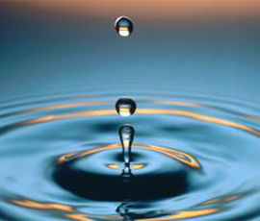

KAZALO:

1. O vodi...........................................................................................................[3]

2. Bipolarna narava vode...................................................................................[4]

3. Voda kot topilo, njeno stanje in kroženje........................................................[5]

4. Pomen vode za življenje................................................................................[6]

5. Čiščenje voda................................................................................................[7]

6. Zanimivosti.....................................................................................................[8]

7. Viri.................................................................................................................[9]

O VODI

Voda je naravna dobrina, ki je pogoj za življenje na Zemlji. Je tudi kemijska spojina in polarna molekula pri standardnih pogojih tekočina s kemijsko molekulsko formulo H₂O. Ta pove, da je ena molekula vode sestavljena iz dveh vodikovih in enega kisikovega atoma.
molekula vode ---> 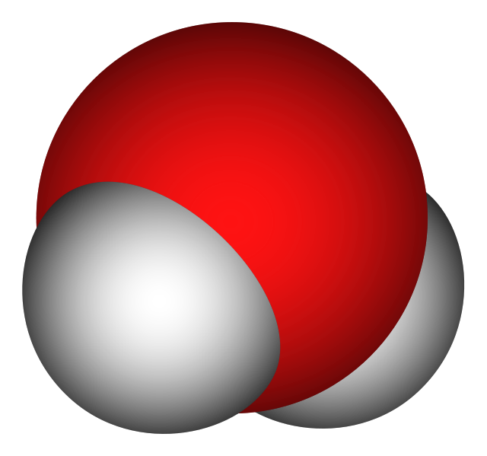

Na videz je brezbarvna tekočina, brez vonja in okusa.

VODA
FIZIKALNE LASTNOSTI
atomska teža | 18,01528 a.e.m.
tališče | 273 K (0°C)
vrelišče | 373 K (100°C)
kritična temperatura | 647 K
gostota | 1000 kg/m³
TVEGANJE
zaužitje | preveč vode: glavobol, krči, zmedenost
vdihavanje | nestrupena, topna v notranjosti pljuč, zadušitev v vodi: utopitev
koža | podaljšana potopitev lahko povzroča luščenje
oči | nenevarna

BIPOLARNA NARAVA VODE

Pomembna značilnost vode je njena polarna narava. V vodni molekuli so vodikovi atomi razporejeni na konceh, kisikovi pa v temenih. Glede na vodikovo stran je območje molekule z vodikovim atomom delno negativno nabito, ker ima kisik višjo elektronegativnost od vodika. Molekula s takšno razliko naboja je dipol. Ta privlači vodne molekule med seboj (in tudi druge polarne molekule) ter ustvarja vodikovo vez, ki povzroča fizikalne lastnosti kot je visoko vrelišče. Visoko pa zato, ker je za prekinitev vodikovih vezi med molekulami potrebno veliko toplotne energije. Tako imenovana vodikova vez pa je tudi odgovorna za nenavadno obnašanje vode pri zmrzovanju, kar pomeni, da molekule pri preurejanju tvorijo snov, zaradi zmanjšanja svoje energije na najmanjšo možno mero, ki je manj gosta, zato led plava v vodi in ta se pri zmrzovanju razširja.
Da ima tekoča voda veliko specifično toploto, pa povzročajo dodatne vezi med vodnimi molekulami.

VODA KOT TOPILO, NJENA STANJA IN KROŽENJE

Voda je topilo, katere lastnost je tudi ta, da lahko v njej raztopimo nekatere snovi. Topljenec je snov, ki jo topi voda.
Primer: neslana juha ni preveč dobrega okusa, zato vanjo stresemo sol in pomešamo, da se le-ta raztopi. Juha je v tem primeru topilo, sol je topljenec, kar pojemo pa imenujemo raztopina.

V naravi najdemo vodo v treh stanjih:
- v trdnem ji rečemo led (na jezeru, ledene sveče...)
- v tekočem stanju je voda (za pitje, umivanje, plavanje...)
- v plinastem stanju kot para (kuhanje...)

Voda kroži tako v telesu živega bitja, kot tudi v naravi. Ljudje jo dobimo s hrano in pijačo, izločamo pa z izdihanim zrakom, znojem in s sečem.
Kroženje v naravi pa se začne z vodno paro, ki pride v zrak z izhlapevanjem z vodnih površin in vlažnih tal, oddajajo pa jo tudi živa bitja. Ta para se dviga v višine, ker je lažja od zraka. Tam se zgosti v oblake in padavine ter pade nazaj na tla, kjer se zadržuje in zbira. Ena tretjina je izhlapi, ostala pa odteče v potoke, reke in se končno vrne v morje. Tako voda v naravi stalno kroži. To povzročata sonce, ki vodo segreva, da izhlapi ter zemeljska težnost, ki omogoča, da se vrne proti zemeljski površini.
kroženje vode v naravi 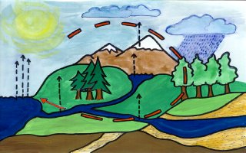

POMEN VODE ZA ŽIVLJENJE

Voda ima odločilno vlogo, saj brez nje ne more živeti nobeno živo bitje. Poleg tega je tudi sestavni del le-teh. Človeško telo npr. vsebuje 60—70% vode, nekatere rastline pa celo več kot 90% (meduzino telo je skoraj v celoti iz vode).

Biološki pomen vode je odvisen od fizikalnih lastnosti vode. Ker ima ta (voda) lastnost topila, ji ta omogoča, da je transportno sredstvo za polarne topljence. Primeri tega so spiranje soli v morja in jezera, transport po limfi in krvi v večceličnih živalih ter odstranjevanje odpadkov presnove kot sta amoniak in sečnina v urinu. Sorazmerno šibke posamezne vodikove vezi omogočajo, da se lahko vodne molekule gibljejo, kar povzroča osmozo (tj. poseben pojav difuzije). Voda je tudi prozorna, zato prepušča vidno svetlobo in s tem omogoča fotosintezo ter z njo povezane prehranjevalne verige.

Ima veliko vlogo pri presnovi, saj deluje neposredno npr. kot reagent oz. kot vir vodika za redukcijo pri fotosintezi ter pri hidrolizi makromolekul v njihove podenote (npr. pri prebavi) in je tudi medij, v katerem potekajo vse biokemične reakcije.

ČIŠČENJE VODA

Voda se lahko onesnaži že v onesnaženem zraku, še bolj pa v onesnaženih tleh. V naseljih so podzemna omrežja kanalov z jaški, v katerih se kopiči odpadna voda iz tovarn in hiš.
Dokler je bilo teh odplak malo in so bile večinoma organskega izvora, so jih lahko različni organizmi (npr. alge) spremenili in presnovili, ker se z njimi hranijo. Po določenem času se je voda sama od sebe očistila in temu procesu pravimo samočistilna sposobnost voda. Močno onesnažena voda z umetnimi odplakami pa mikroorganizme uniči in ostane onesnažena. Zato, predno se voda vrne v reke, jo je potrebno prečistiti v čistilnih napravah. Če tega ne storimo, škodljivo vpliva na živa bitja v reki.

ZANIMIVOSTI

10 razlogov, zakaj bi pili vodo?
- Ker je najlažje dostopna, najcenejša in jo imamo skoraj vedno pri roki. Ni nam treba iti po njo v trgovino, ampak nam priteče iz pipe.
- Ker zares odžeja. Čaji, kava in umetne pijače povzročajo še večjo žejo.
- Ker zagotavlja dobro preskrbo organizma z vodo in s tem dobro počutje.
- Ker postane z rednim pitjem mehanizem žeje v telesu učinkovitejši.
- Ker redno pitje vode poveča našo zbranost, odpornost proti boleznim.
- Ker pripomore k boljši psihični in telesni kondiciji.
- Ker deluje proti stresu in ker zaradi njenih učinkov boljše spimo.
- Ker pripomore k dobremu videzu in lepši koži.
- Ker pozitivno vpliva na zobe in ustno votlino.
- Ker ne redi in razstruplja telo.
Ali ste vedeli?
Z vsakim plastičnim lončkom ali plastenko za vodo "odvržemo" tudi pol lončka nafte, ki je potrebna za njegovo proizvodnjo oziroma transport. Za predelavo 1 kilograma plastike, se v tehnološkem procesu porabi 85 000 litrov vode.
Victoria falls-največji slap na svetu 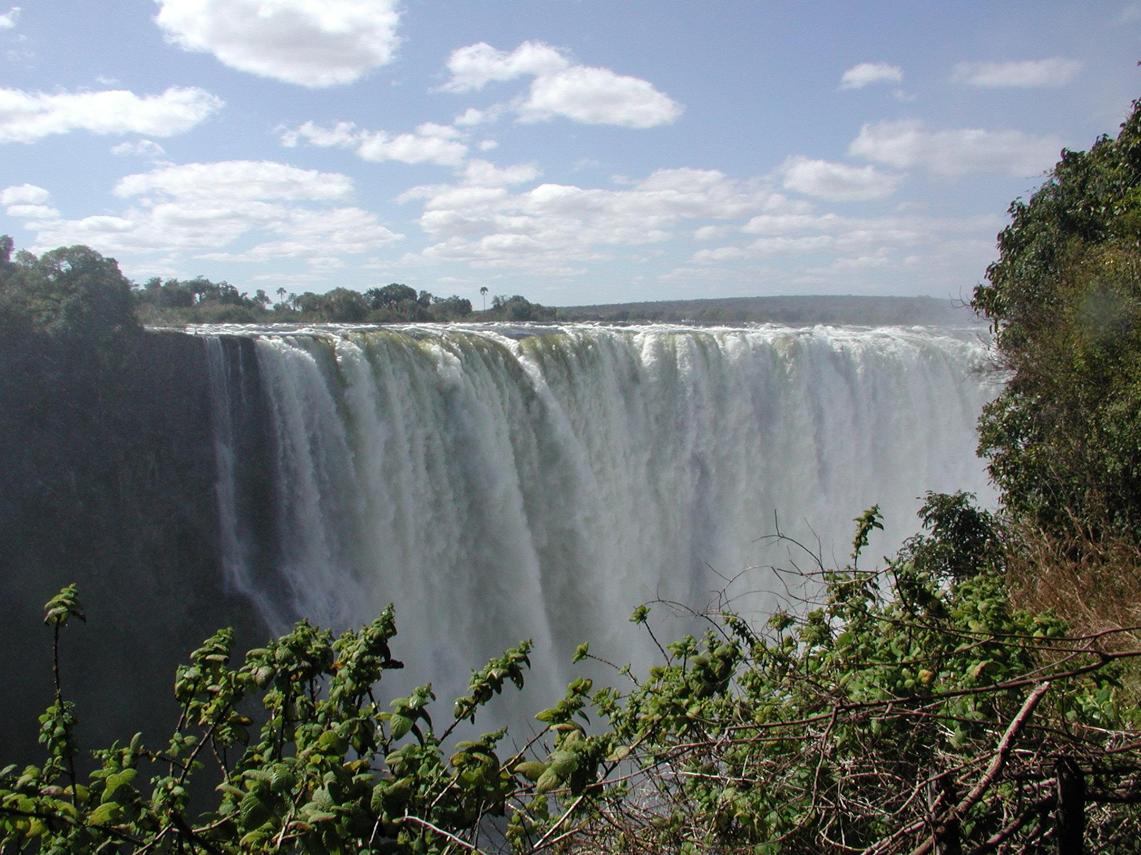

VIRI:

INTERNET:
-wikipedia.org
-ostale strani povezane z vodo

